Nguyễn Đức Thiện
2280603048
Kiểm tra
Tổng điểm:9
Không làm được Login Google

Câu 1 (2,5 điểm)
Xây dựng trang Home hiển thị danh sách tất cả các học phần (Course) gồm (2đ):
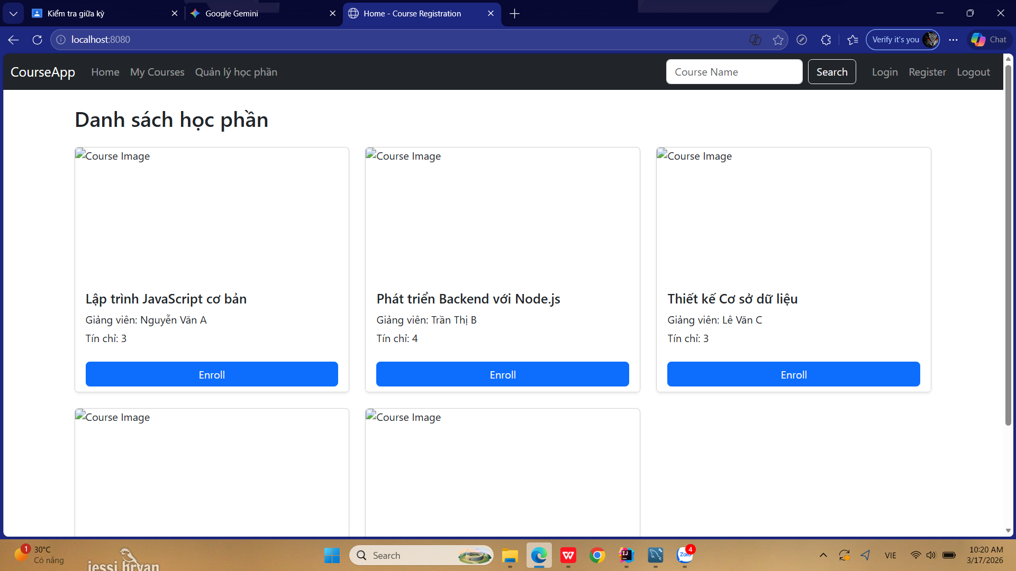
Câu 2 (1,5 điểm)
Xây dựng chức năng CRUD học phần cho ADMIN:
List:
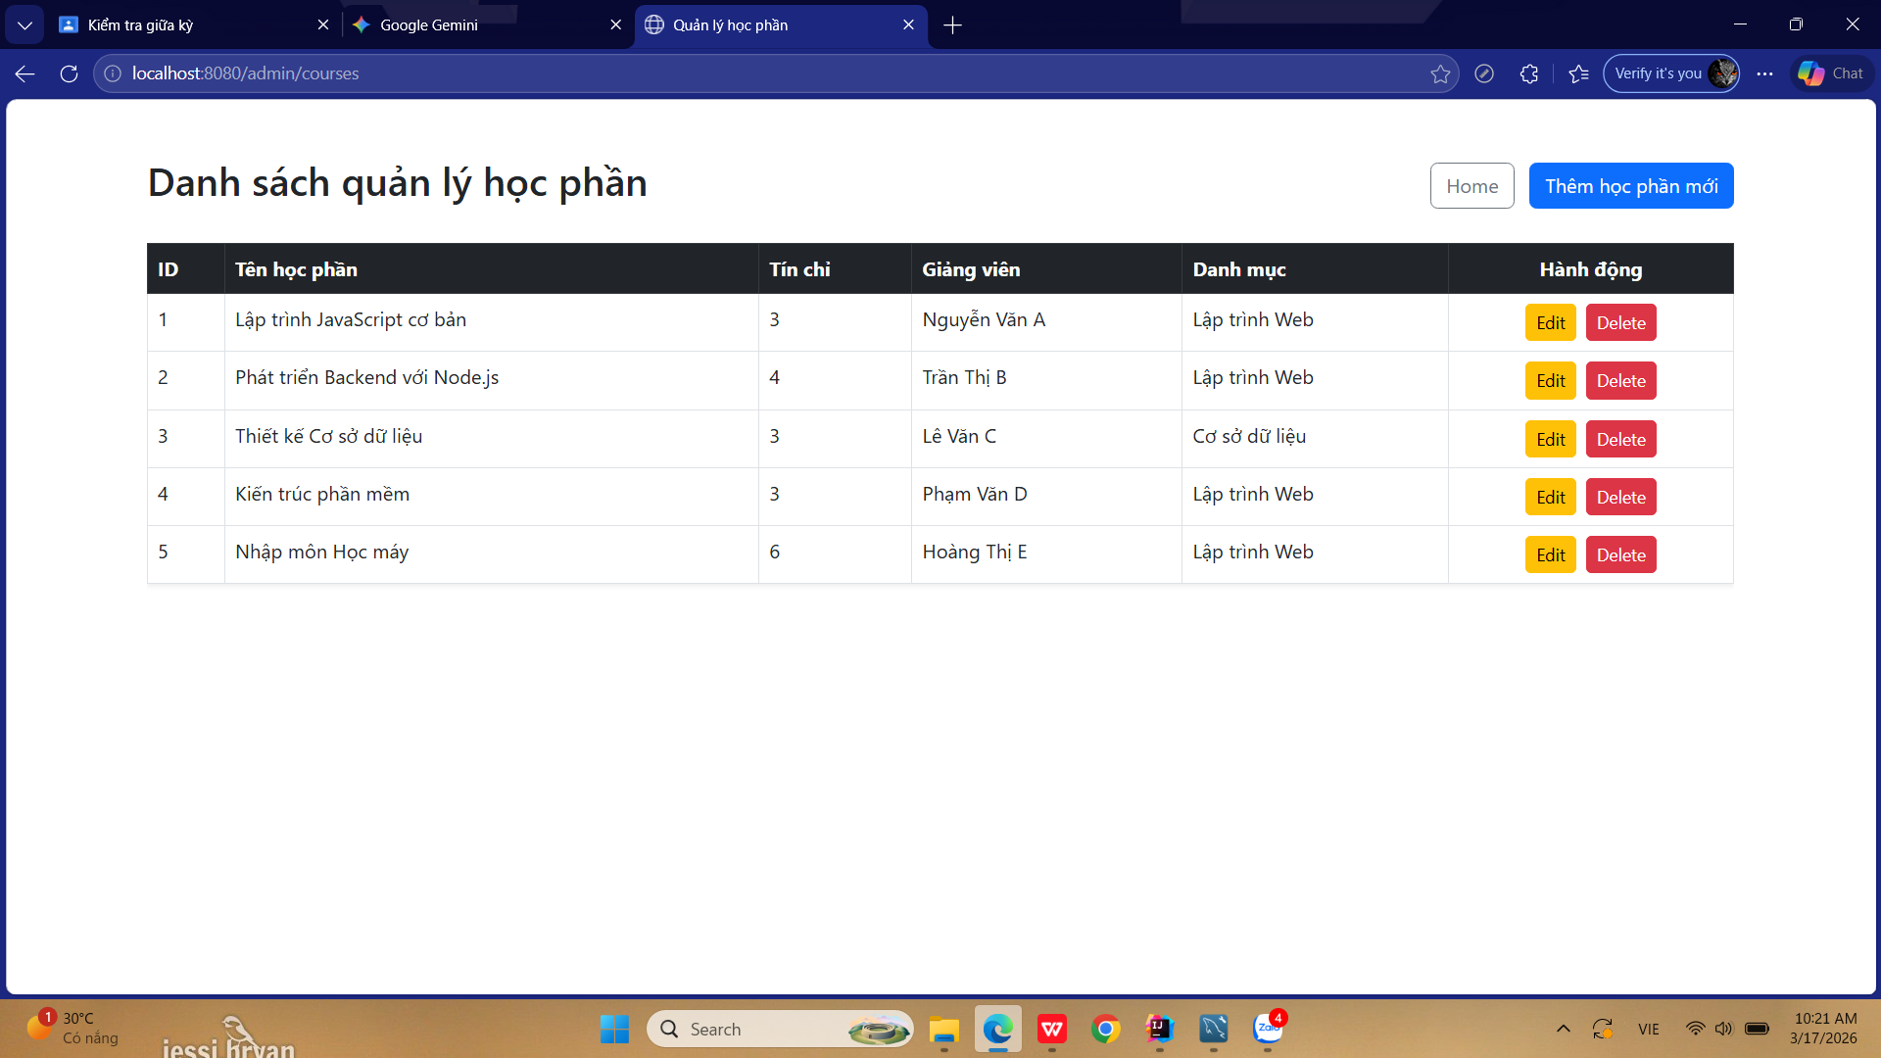
Edit:
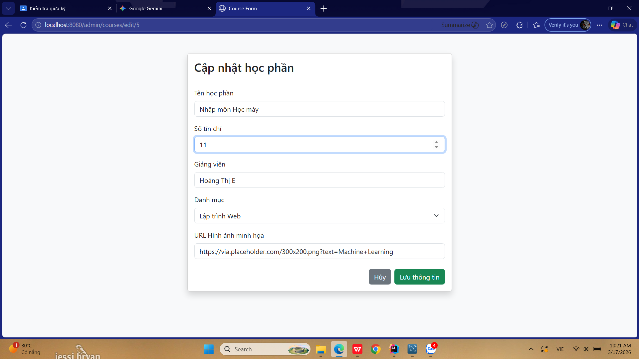
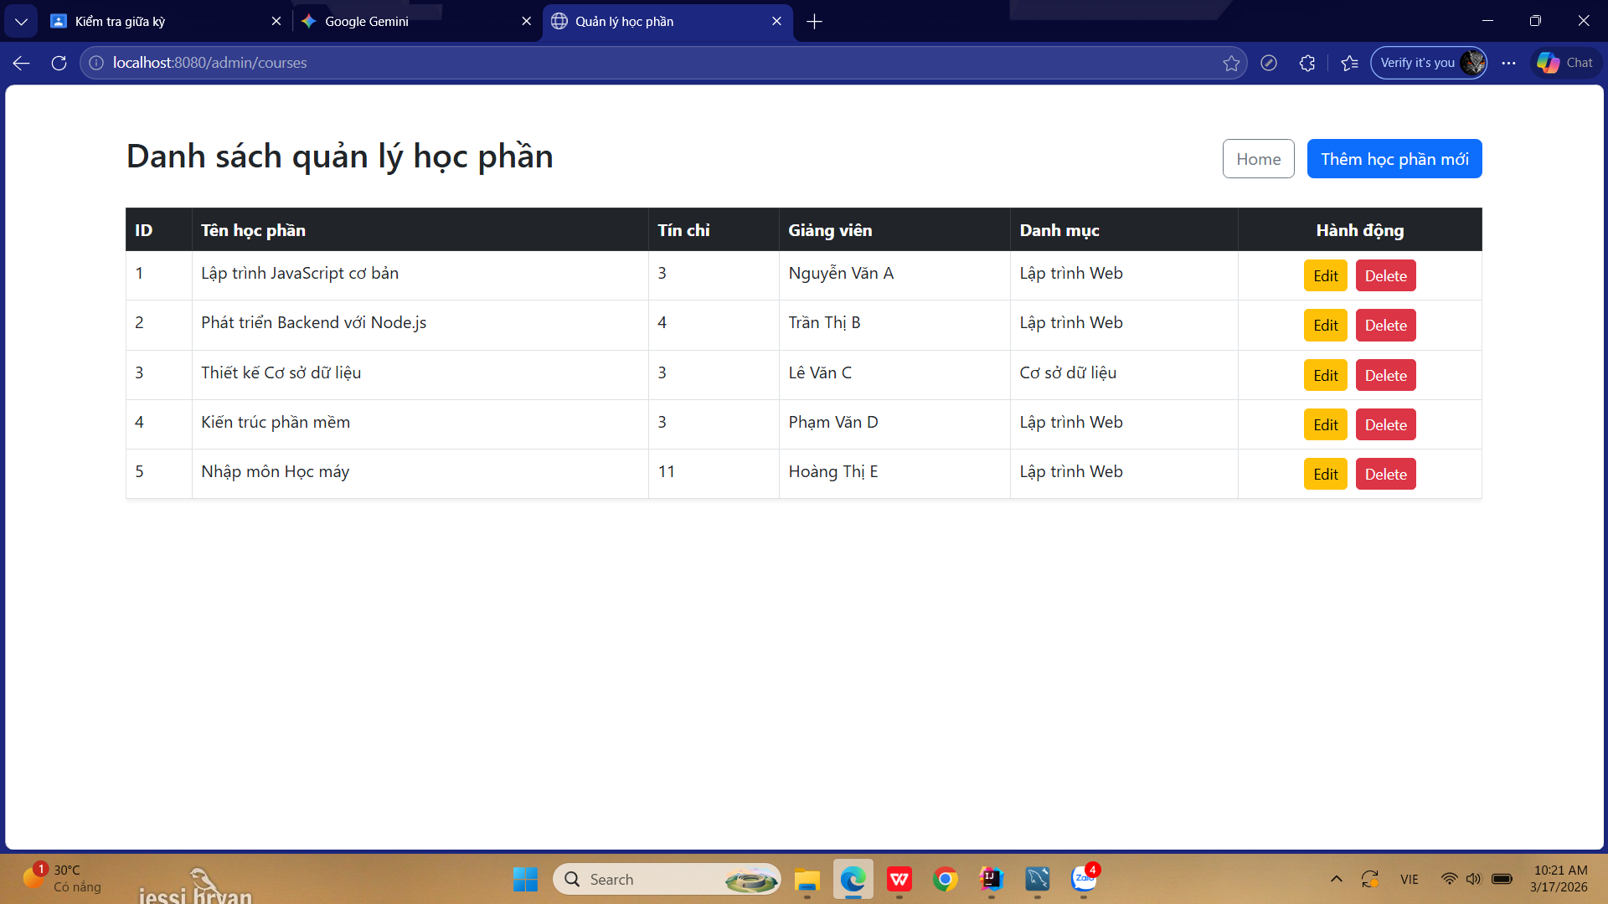
Delete:
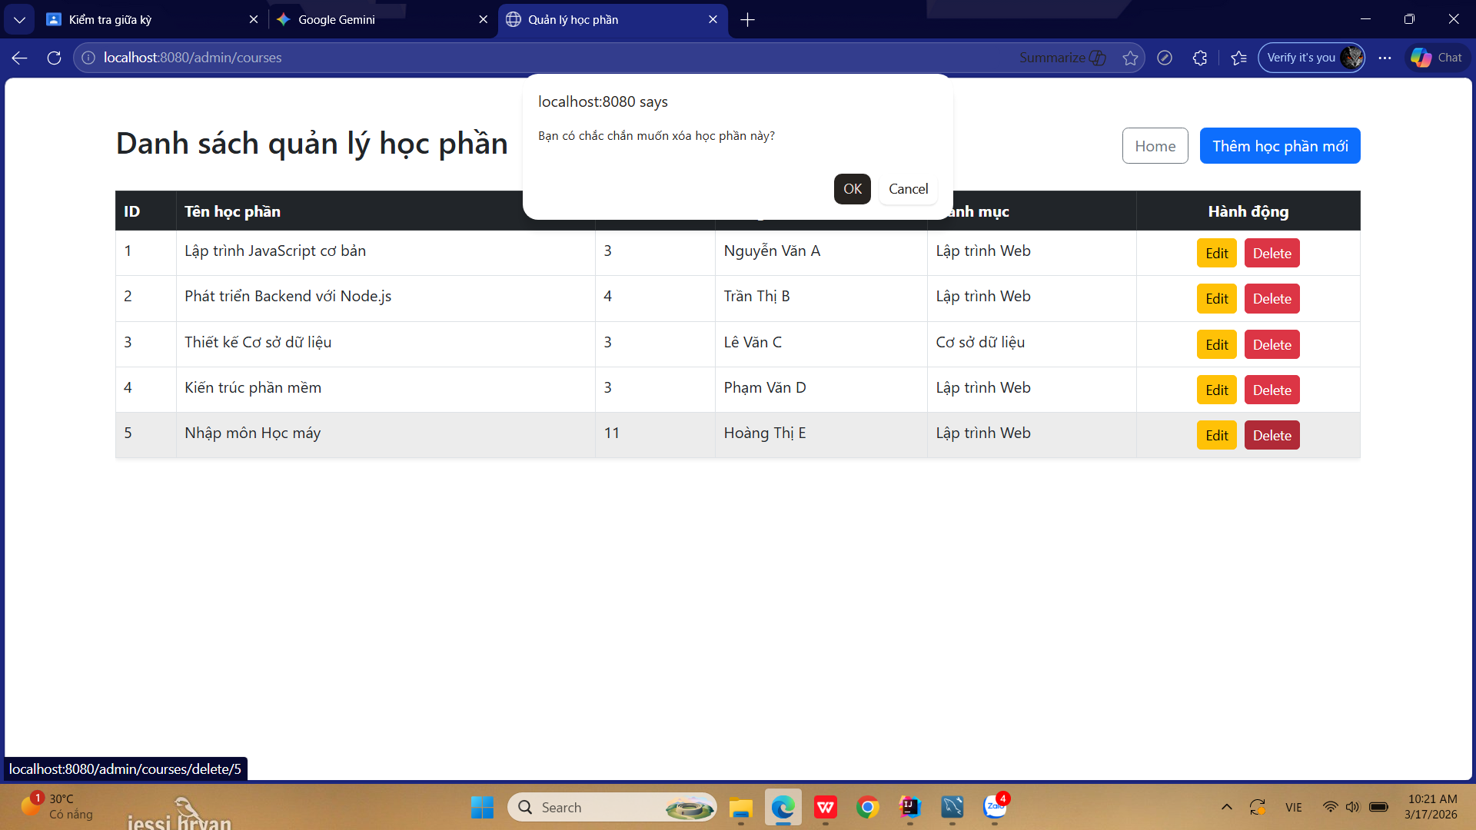
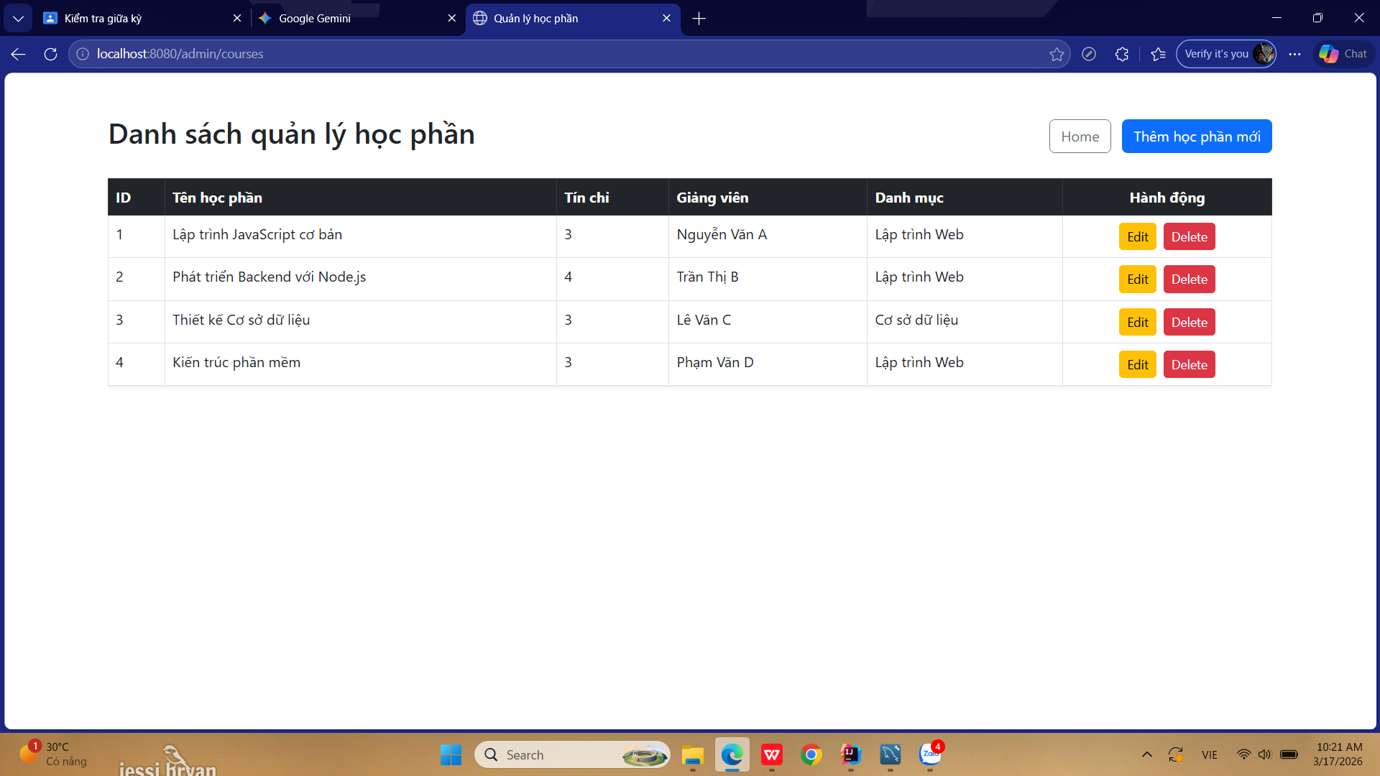

Câu 3 (1 điểm)
Tạo trang đăng ký tài khoản sinh viên gồm:
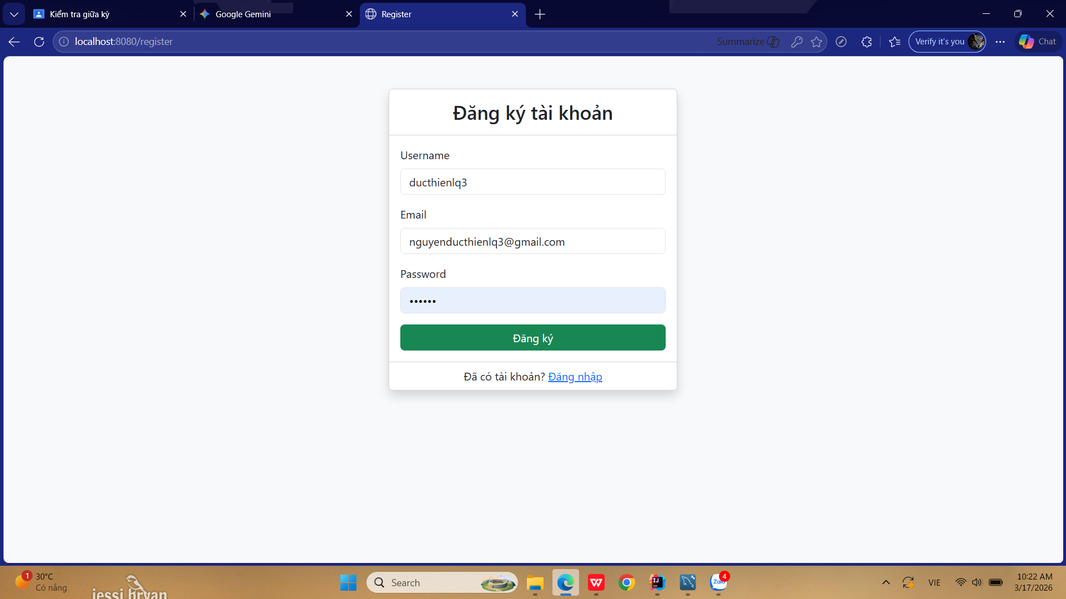
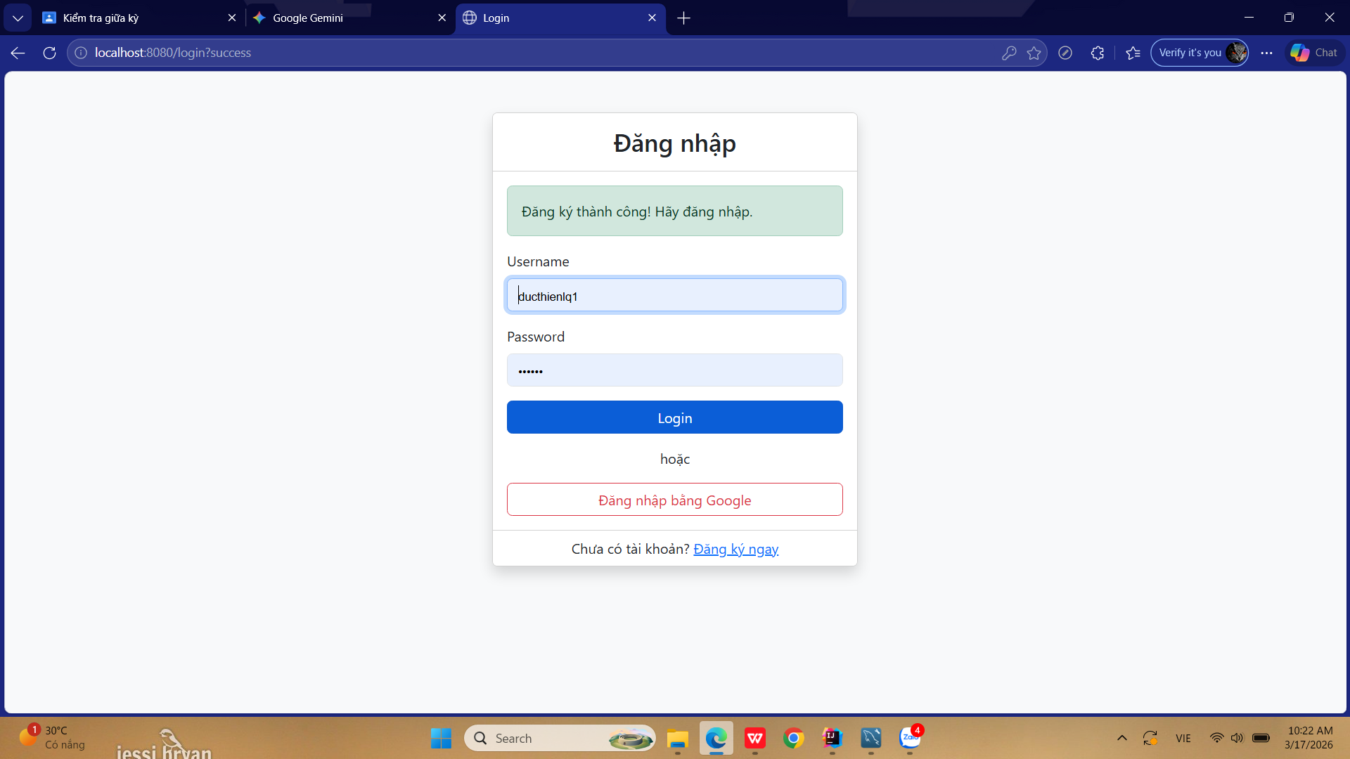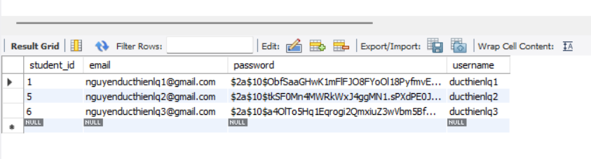
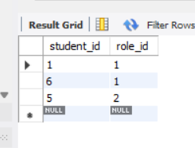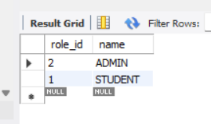

Câu 4 (0,5 điểm)
Cấu hình Spring Security:
Trang /admin/** chỉ ADMIN truy cập
Trang /courses cho tất cả người dùng
Trang /enroll/** chỉ STUDENT
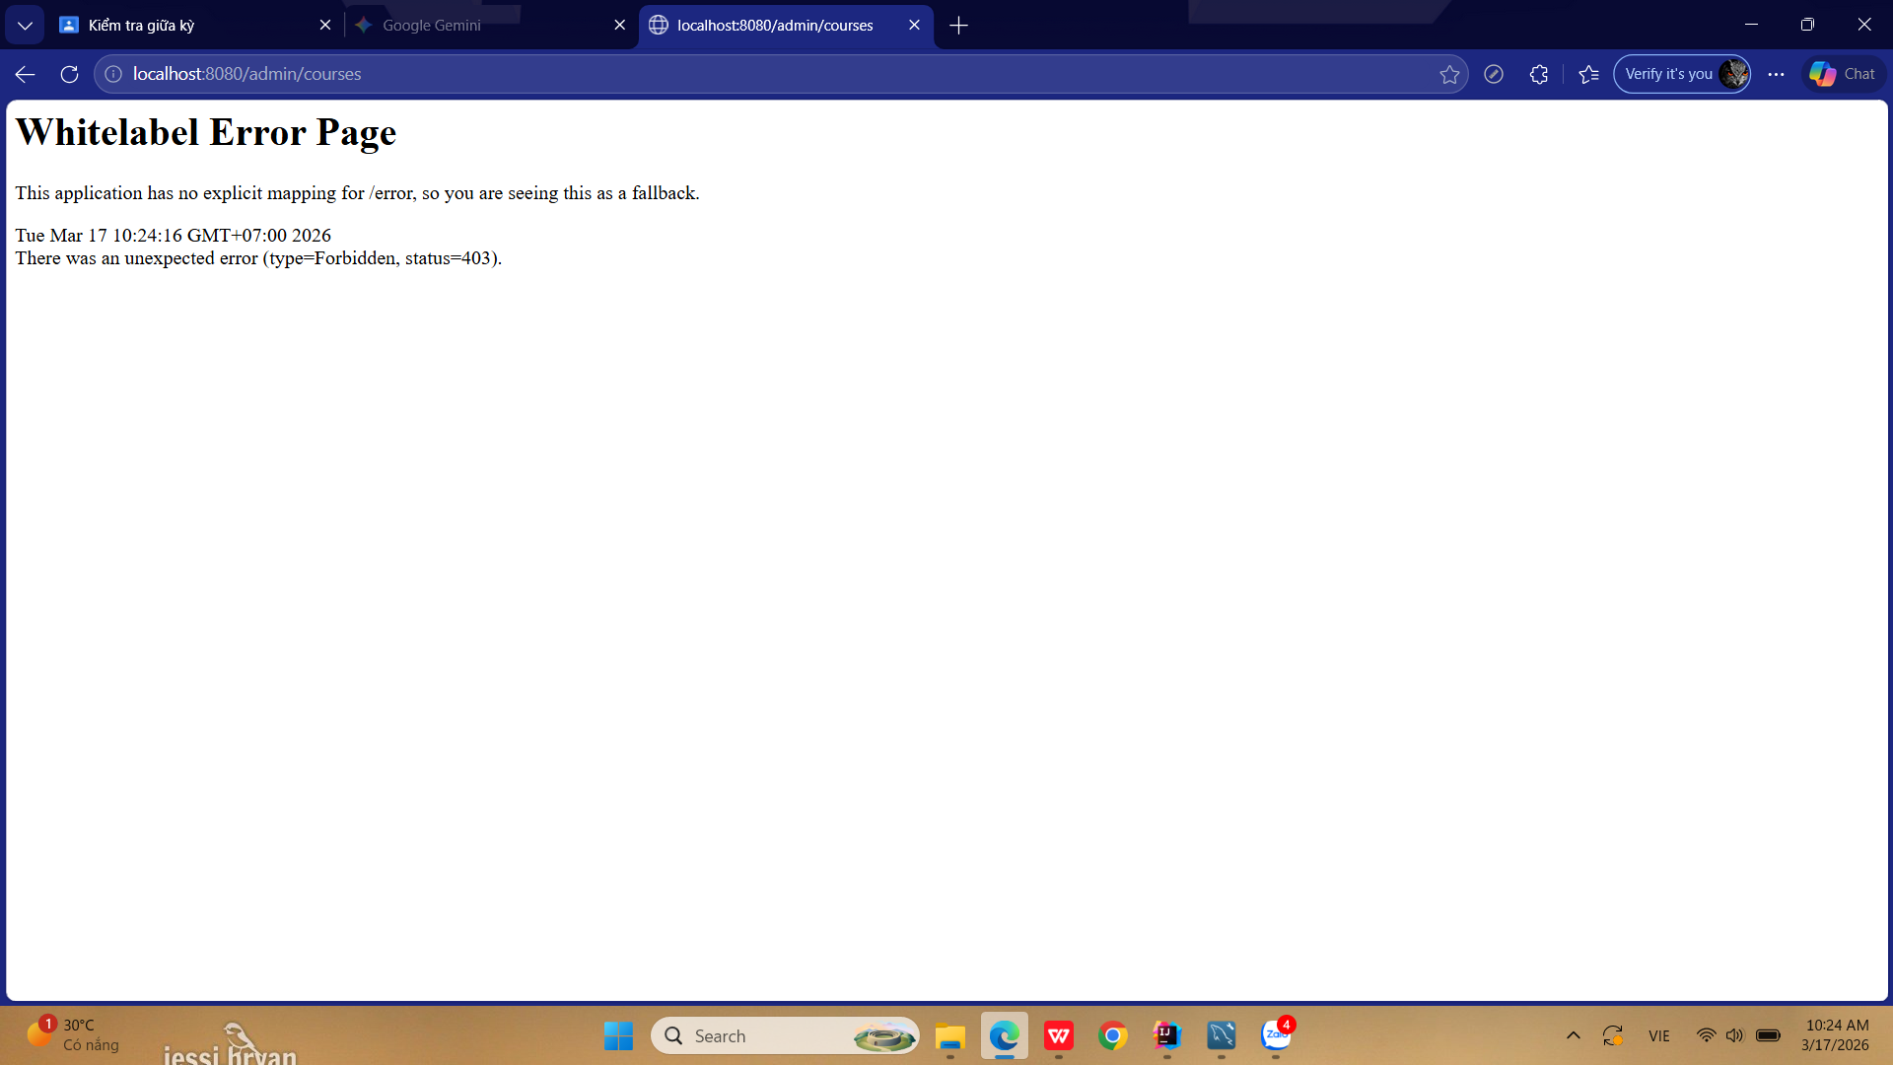
Student không vào được trang quản lí Khóa học
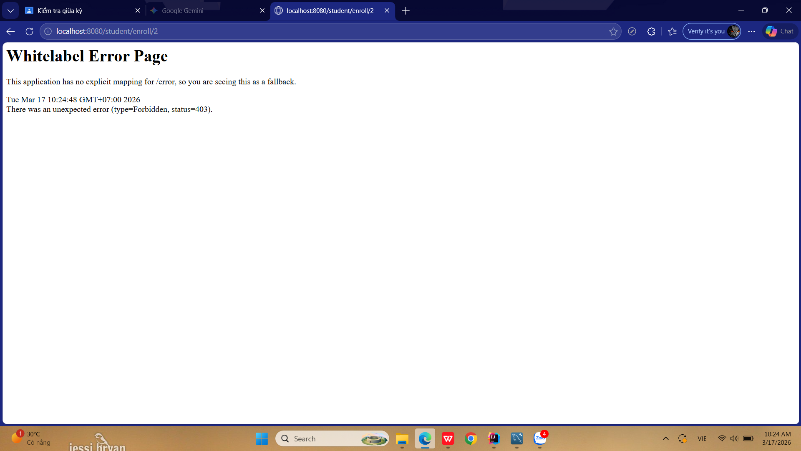
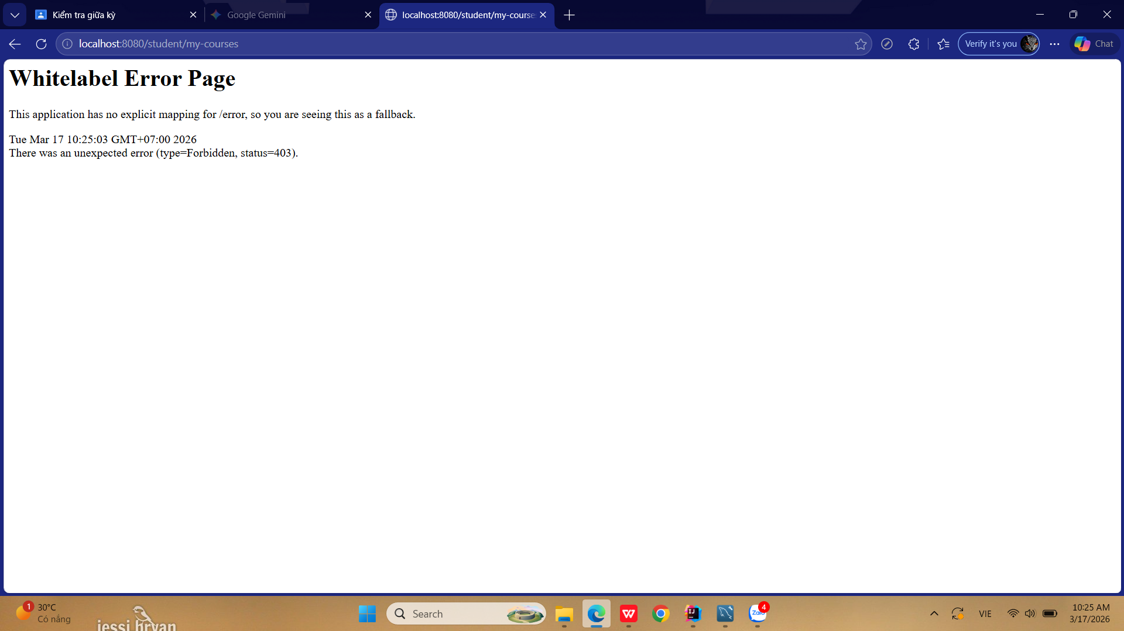
Trang enroll và my-course Admin không được vào
Câu 5 (0,5 điểm) Xây dựng chức năng đăng nhập (login) bằng username và password.
Sau khi đăng nhập thành công chuyển tới:/home
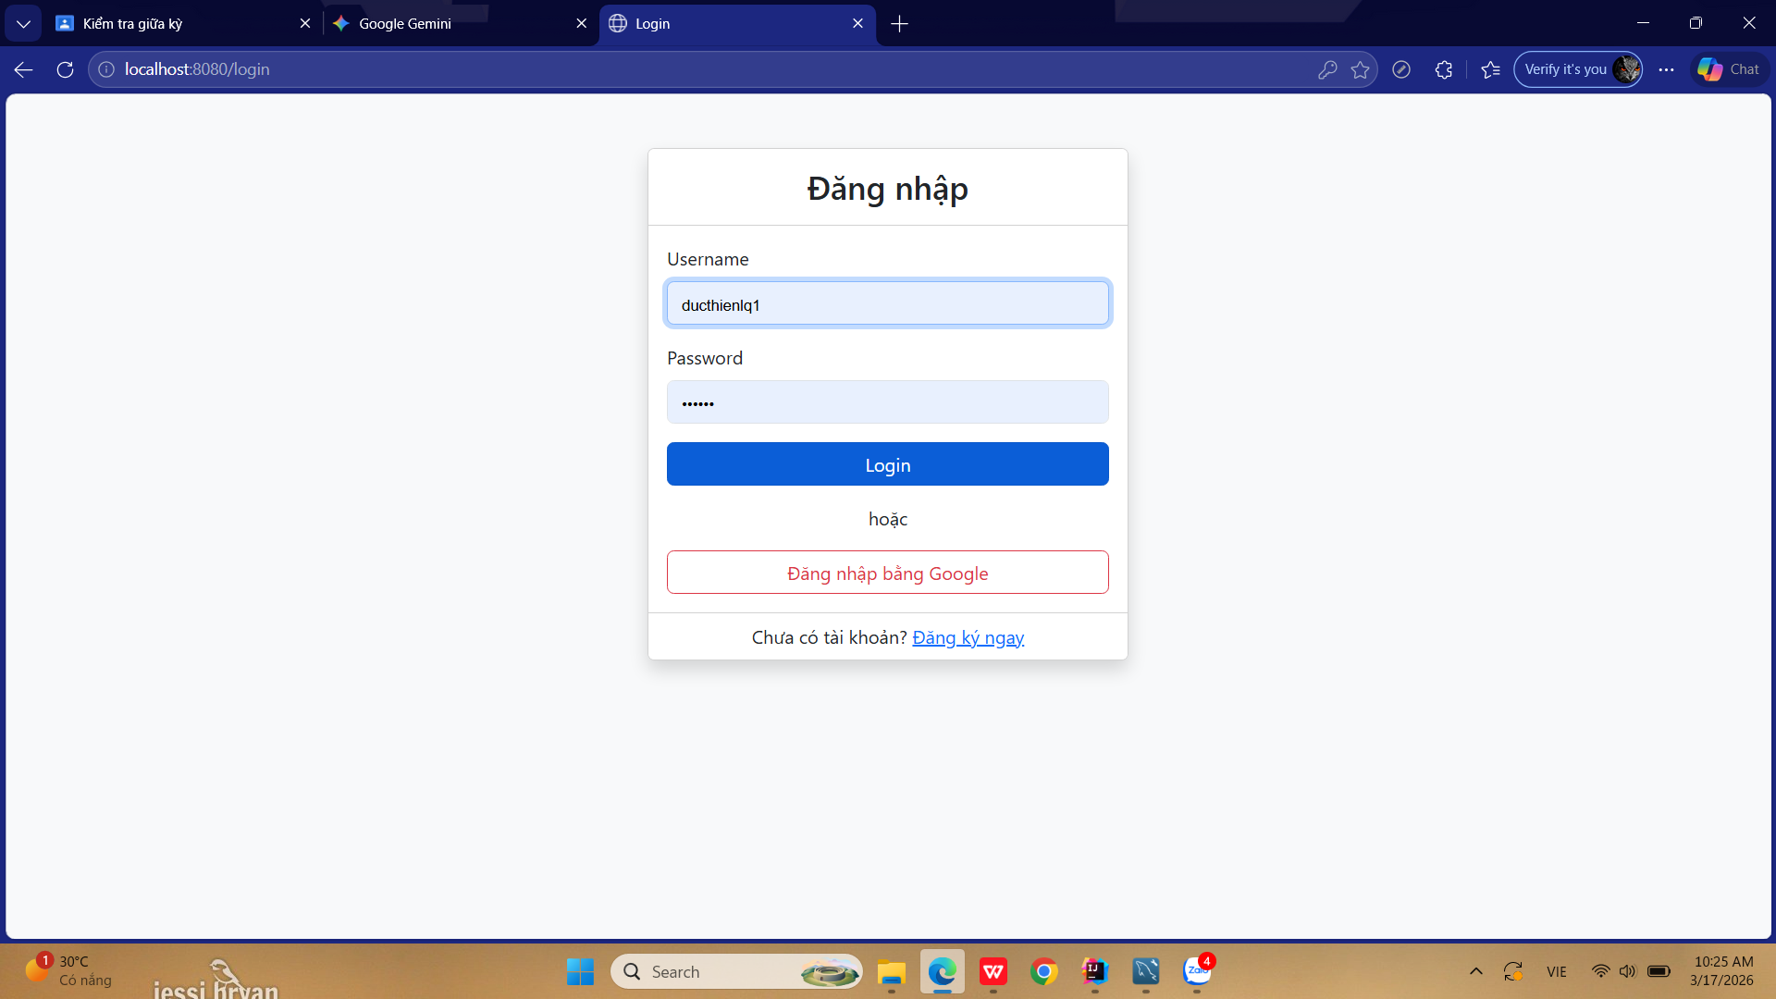
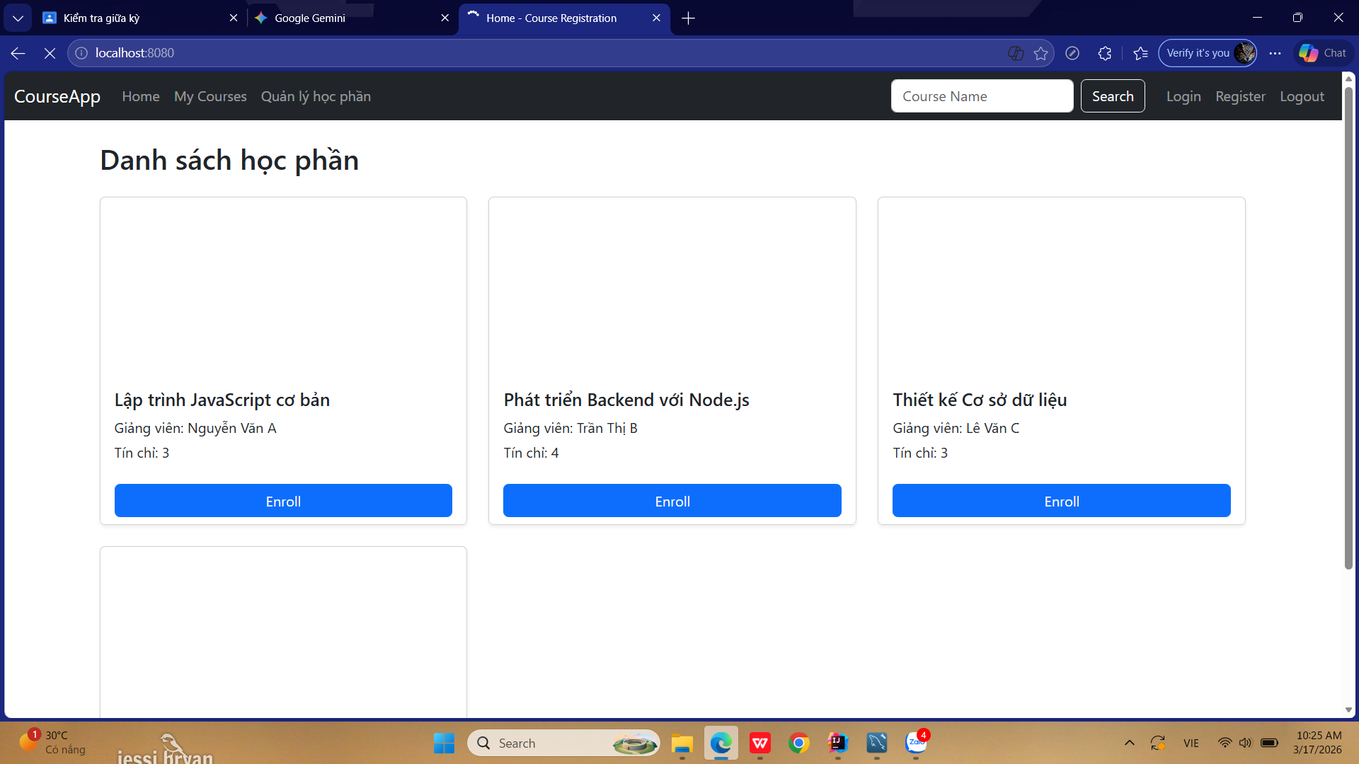
Câu 6 (1 điểm) Sinh viên có thể đăng ký học phần (Enroll Course).
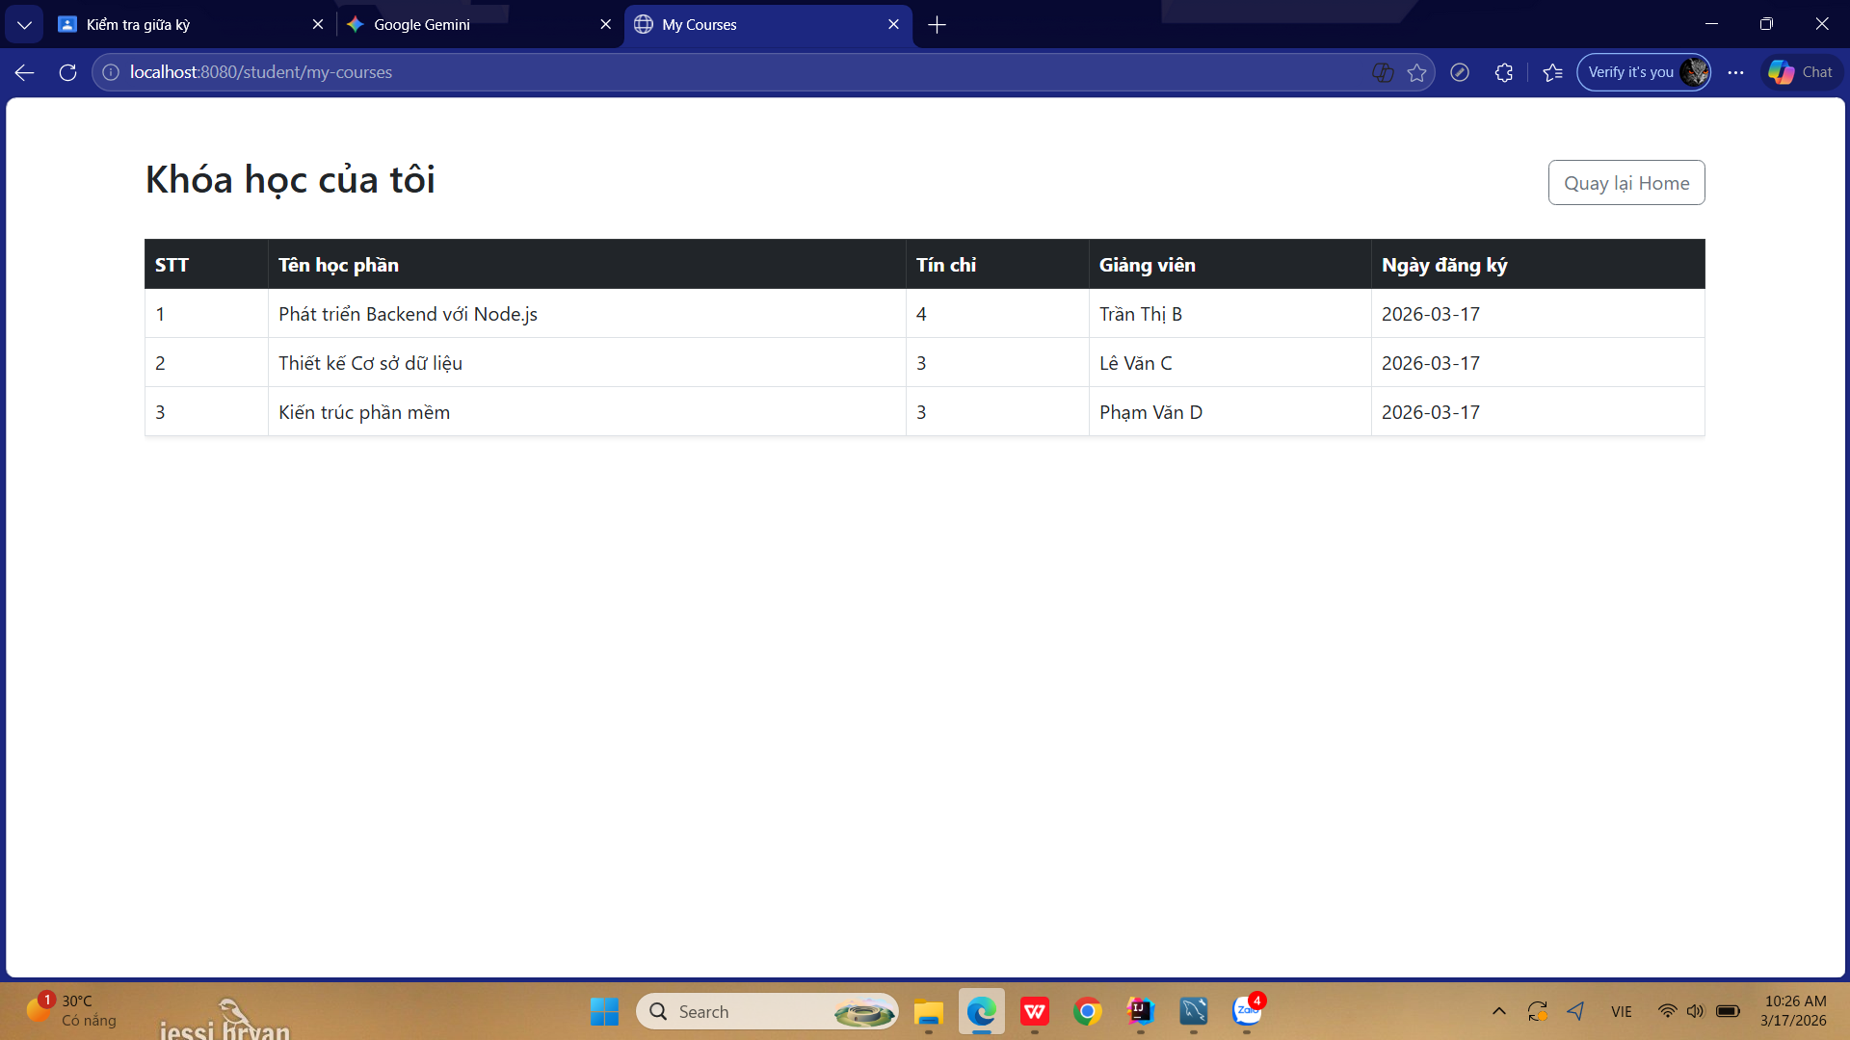

Admin không vào enroll khóa học được
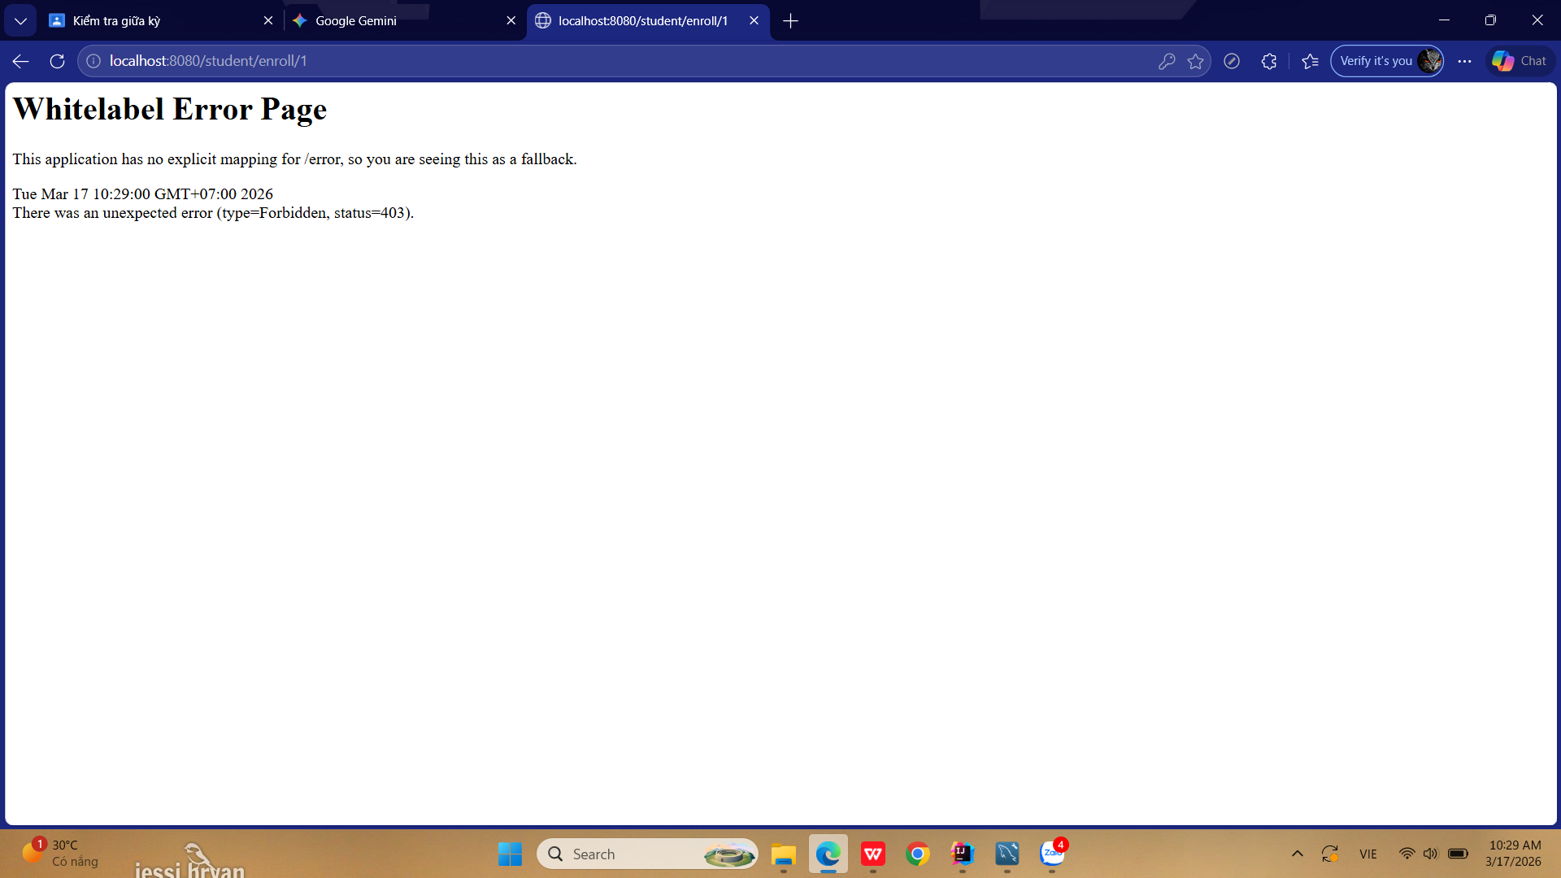

Câu 7 (1 điểm) Xây dựng trang My Courses hiển thị các học phần mà sinh viên đã đăng ký.

Câu 8 Tìm kiếm và Lọc dữ liệu (0,5 điểm)
• Thực hiện chức năng tìm kiếm học phần theo tên (Course Name) trên thanh Header.
• Kết quả trả về phải hiển thị đúng các học phần có chứa từ khóa tương ứng.
